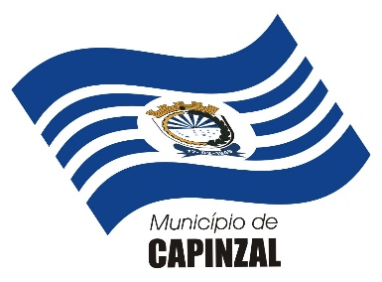
Estado de Santa Catarina

MUNICÍPIO DE CAPINZAL
Secretaria de Educação, Cultura e Esportes

RESULTADO PRELIMINAR

EDITAL DE CHAMAMENTO PÚBLICO Nº 001/2023

SELEÇÃO DE PROJETO CULTURAL

Ordem de inscrição | Razão Social
1° | “Instituto Crescer”  CNPJ nº 40.548.864/0001-67

